 **Раззакова Ирада Рустамбековна,**

Шымкент обласы, Сайрам ауданы,

№28 «Ақбай» жалпы орта мектебінің

химия пәні мұғалімі

**Атомдардағы электрондардың қозғалысы**

**Мақсаты:**

***Білімділігі:***оқушыларға энергетикалық денгейдегі электрондардың санын табуға, элементтерді энергетикалық деңгейде орналастыруда алған білімін жүйелеу.

***Дамытушылық:*** энергетикалық деңгейлерді орналастыру, период және топ бойынша қалай өзгеретіні туралы білімдерін дамытта отырып химиялық тілді қалыптастыру.

***Тәрбиелік:*** өздігінен талпынып жауапкершілікті саналы сезінетін оқушыны тәрбиелеу.

***Сабақ типі:***аралас сабақ

***Сабақ түрі:***дәстүрлі

***Сабақ әдісі:***сыни тұрғыдан ойлау жобасы

**Ұйымдастыру бөлімі.**

Оқушылармен амандасып, сынып түгендеу.

***I-кезең. Қызығушылықты ояту. Ұяшықты тандау арқылы***

(оқушылардан үй тапсырмасы ауызша сұралады).

1. **Әртүрлі энергия қоры бар электрондар атомдарда қалай орналасады?**

**Энергетикалық деңгей деген не?**

Атомдағы энергиясының мәні өзара жақын электрондар электрондық қабат немесе энергетикалық деңгейлер түзеді. Энергетикалық деңгейлер ядродан қашықтауына орай 1, 2, 3 т.б. бүтін сандармен белгіленеді.

Энергия қоры ең аз электрондар бірінші энегетикалық деңгейде орналасады. Екінші энергетикалық деңгейге энергиясы одан молдау электрондар ораласады. Энергия қоры ең аз электрондар бірінші энегетикалық деңгейде орналасады. Екінші энергетикалық деңгейге энергиясы одан молдау электрондар ораласады, т.с.с.

Әр энергетикалық деңгейде бола алатын максимал электрондар саны:

N=2n2

Формуласымен анықталады, мұндағы n – деңгейлер нөмері.

Егер n= 1 болса, бұл бірінші энергетикалық деңгейде N=2*12= 2 электрон ғана орналаса алады. Ал n= 2 болса, бұл деңгейде N=2*22= 8 электрон, n= 3 1 болса үшінші деңгейде N=2*32= 18 электрон орналаса алады.

1. **Атомдағы электрондардың энергетикалық деңгейге орналасуын түсіндір:**

Сутек атомында бір ғана электрон, ал гелий атомында екі электрон бар, сондықтан бұл атомдардың электрондары 2 ғана электроны болатын 1-энергетикалық деңгейде болады. Литий Li атомында 3 электрон бар, сондықтан оның 2 электроны 1-энергетикалық деңгейге орналасады, ал үшінші электроны 2- энергетикалық деңгейге болады. Екінші энергетикалық деңгейде 8 электронға дейін орналаса алады. Олай болса, бірінші және екінші периодтағы элемент атомдары электрондарының энергетикалық деңгейлерде орналасады.Үшінші энергетикалық деңгей натрийдан бастап, аргонды қоса алғандағы, элемент атомдармен толады.Осымен үшінші энергетикалық деңгейдің электрондармен толуы аяқталады. Он тоғызыншы К және жиырмасыншы Са төртінші энергетикалық деңгейде орналасады.

1-период элементтері бір энергетикалық деңгей немесе электрондық қабат түзеді.2-период элементтері екі, ал 3-период элементтері үшін энергетикалық деңгей түзеді.

**Элементтердің периодтық жүйесіне сай келетін заңдылықтарға тоқтау:**

1. Атомның элементтер атомдарындағы белгілі бір энергетикалық деңгейде орай пайда болған электрондық қабаттарға, соған байланысты элементтердің периодтық жүйесіне сай келетін заңдылықтарды қарастыралық;
2. Атомдағы электрондары энергиясына сай электрондық қабаттарға бөлініп орналасады. Ядродағы жақын қабат екі электорнмен, ал екінші қабат сегіз электронмен аяқталып тұр;
3. Ең сыртқы қабатта орналасқан электрондар ядромен нашар байланысқан, сондықтан олар қозғалғыш келеді. Бұл электрондар валенттілік деп аталады және сол элементтің қосылыстағы валенттігін анықтайды.
4. Периодтарда сыртқы энергетикалық деңгей электрондармен толады. Ең соңғы элементте сыртқы энергетикалық деңгей толып бітеді, ол элементтің салғырттығы осыған байланысты;
5. Бір периодтан келесі перионергетикалық деңгей пайда болады, бұл элементтер қасиеттерінің күрт секірмелі өзгеруіне әкеледі.
6. Элементтер қасиеттерінің периодты өзгеруі атомдардың сыртқы энергетикалық деңгейіндегі электрондар санының бірдей болуымен түсіндіріледі.

***II – кезең. Мағынаны ашу***

(Жаңа сабақты, интерактивті тақтаны пайдаланып түсіндіремін.)

Атом моделінің электрон бұлтының құрылысы  
Электрон бұлты бола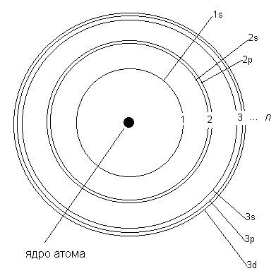тын кеңістікті *орбиталь* деп атаймыз.

Электрондық қауыз:

* Атомның барлық электрондары жиналып электрондық қауызын құрайды.
* Өзара энергиясы жуық электрондар атомның электрондық қабатын түзеді.
* Электрондық қабаттар рет нөміріне қарай 1,2,3,4… деп белгіленеді.
* Әр қабаттағы орбитальдардың өзіндік энергиясы мен пішіндері болады.
* Шар тәрізді электрон бұлтын s-электрондар деп, ал орбитальдарды s-орбиталь д.а.

Кейбір электрондар ядро маңында гантель тәрізді бұлт түзіп қозғалады, ондай электрондар *p –* ***орбитальдарын*** береді. Кеңістікте координаттардың 3 осі (x,y,z) бойынша орналасатындықтан рx,рy,рz орбитальдары деп бөлінеді.

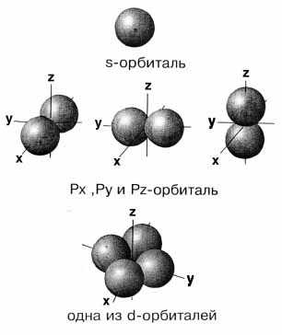 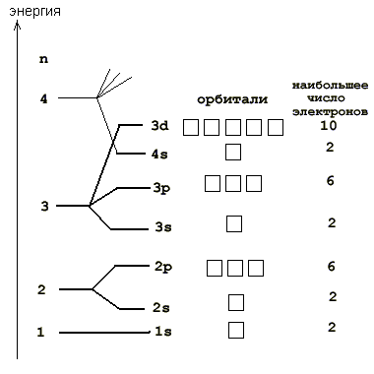

Көптеген атомдардағы бірінші электрондық деңгейінің орбитальды диаграммасы жоғарыда көрсетілген.

**Электрондық бұлттарды толтыру ережесі келесі:**

* 1. Ең алдымен элемент атомында қанша электрон бар екендігін анықтап алу. Ол үшін сол элементтің ядро зарядын білсек болғаны, ол Д.И. Менделеевтің периодтық жүйедегі элементтің реттік нөміріне тең. Реттік нөмірі (ядродағы протон саны) барлық атомдағы электрон санына тең.
* 2. Бар электронмен 1s – орбитальдан бастап ұяшықтарды толтырамыз. Әрбір ұяшықта 1 не 2 электрон бола алады. Бір ұяшықта орналасқан екі электронды қарама – қарсы бағдаршамен белгілілейді .
* 3. Элементтің электрондық формуласын жазамыз.

|  |  |
| --- | --- |
| Электрондық деңгей (n) | Осы деңгейде электронның сыйымдылығы |
| 1 | 2 |
| 2 | 8 |
| 3 | 18 |
| 4 | 32 |

|  |  |  |  |  |
| --- | --- | --- | --- | --- |
| **Электрон бұлтының пішіні** | | | | |
|  | **s** | **p** | **d** | **f** |
| **Пішіні** | **Сфералы**  **(шар тәрізді)** | **Сегіздік**  **(гантель)** | **Күрделі пішінді** | **Күрделі пішінді** |
| **Бір деңгейде бола алатын электрон саны** | **2** | **6** | **10** | **14** |

**Ұяшықтарды толтыру тізбегі:  
1s 2s 2p 3s 3p 4s 3d 4p 5s 4d 5p 6s 4f 5d 6p 7s 5f 6d 7p**

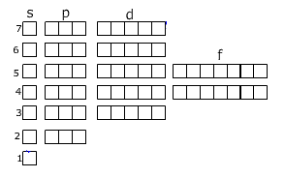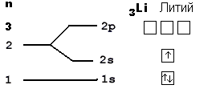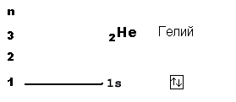

Атом өте кішкене бөлшек болғанымен, оның құрылысы өте күрделі. Ол микродүниенің заңдарына бағынады. Мысалы, атомдағы электроның траекториясын макродүниедегі тәрізді қозғалғыш бөлшектің жолына ұқсатуға болмайды. Электроның қозғалыс траекториясы жоқ. Оның ядро маңындағы кеңістікте болу мүмкіндігі туралы ғана сөз етуге болады.

Атомның электрон қабатындағы орбитальдар типінің орбитальдар типінің саны, оның реттік нөмерінің санына тең болады. Бірінші электрон қабатында тек бір типті 1s орбиталь болса, екінші қабатта екі типті 4 орбиталь бола алады: олар 2s, 2px, 2py, 2pz. Сол сияқты үшінші электрон қабатында s-типті – 1 орбиталь, p –типті – 3 орбиталь, d- типі – 5 орбиталь, барлығы 9 орбиталь болады.

Бұл ередженің талаптарына сай бастапқы 10 элементтің электрондық құрылымын формуламен өрнектейік:

1H – 1s12He - 1s23Li - 1s22s1

4Be - 1s22s25B - 1s22s22р16C - 1s22s22р2

7N - 1s22s22р38O - 1s22s22р49F - 1s22s22р5

10Ne - 1s22s22р6

Мысалы, оттек атомының электрондық формуласының атом құрлымын түсіндірейік. Оттек элементінің рет нөмірі 8, демек, атомыда 8 элктрон бар, олар былайша таралады: 8О – 1s2 2s2 2р4.Оқылуы: бір-эс-екі екі -эс- екіекі –пи- төрт.

Демек, бірінші қабаттағы s- орбиталында 4 электрон бар. Электрондық формула атомының электрондық конфигурациясынкөрсетеді.

***III – кезең. Ой толғау (***оқушылардың жаңа сабақты қалай менгергенің түсіну үшін арнайы сұрақтар мен тапсырмалар орындалды).

1. Орбиталь ұғымын қалай түсінесіндер?

Электрон бұлты оның ядро маңында көбірек болатын орнын, яғни кеңістігін сипаттайды. Электрон бұлты болатын кеңістікті орбиталь деп атайды.

1. Электроның ядроға тартылу энергиясы нені сипаттайды?
2. s- және p-электрондық орбитальдардың пішіні қандай болады?
3. "Энергетикалық деңгейшелер" деп нені атайды?
4. Мына элементтердің электрондық құрылым формуласын жазындар:

Be, C, K, He, B, P, Na, AI, Mg, Si.

4Be - 1s22s26C - 1s22s22р219K - 1s22s22р63s23р64s1

2He - 1s25B - 1s22s22р115P - 1s22s22р63s23р3

11Na - 1s22s22р63s11AI - 1s22s22р63s23р112Mg - 1s22s22р63s2

14Si - 1s22s22р63s23р2

1. Электрондық құрылым формуласы 1s22s1, 1s22s22р1, 1s22s22р4,1s22s22р63s1, 1s22s22р63s23р1, 1s22s22р63s23р64s1, 1s22s22р6болатын элементті табыңдар.

Li, B,O, Na, AI, K, Ne.

1. Мына элементтердің электрондық құрылым формуласын жазындар, да: B, Mg, K олардың орналасыуын түсіндіріндер.

5B - 1s22s22р1

12Mg - 1s22s22р63s2

19K - 1s22s22р63s23р64s1

***Бағалау:***Оқушылардың жауап беру деңгейіне қарай бағаланады.

***Үйтапсырмасы***: Атомдардығы электрондардың қозғалысы тақырып соңындағы тапсырмалар.